Управление образования Администрации городского округа
город Уфа Республики Башкортостан

Уфа

Программа
духовно-нравственного развития
и гражданско-патриотического воспитания школьников
в образовательном пространстве города
«Уфа – любимый город»

Уфа - 2017
Программа духовно-нравственного развития и гражданско-патриотического воспитания школьников в образовательном пространстве города
«Уфа – любимый город»

Программа духовно-нравственного развития и гражданско-патриотического воспитания школьников в образовательном пространстве города «Уфа – любимый город» (далее – Программа) создана на основе Закона РФ «Об образовании в Российской Федерации», требований ФГОС, Концепции духовно-нравственного воспитания российских школьников, Государственной программы "Патриотическое воспитание граждан Российской Федерации на 2016 - 2020 годы".
Программа ориентирована на все социальные слои и возрастные группы граждан с сохранением приоритета патриотического воспитания детей и молодежи, т.к. в большей части направлена на обеспечение духовно-нравственного развития и организацию гражданско-патриотического воспитания обучающихся в единстве урочной, внеурочной, внешкольной деятельности, в совместной педагогической работе образовательных учреждений и других субъектов социализации.
Данная Программа содержит теоретические положения и методические рекомендации по организации целостного пространства духовно-нравственного и гражданско-патриотического воспитания и развития обучающихся.
Для организации, реализации и полноценного функционирования такого воспитательного процесса требуются согласованные усилия многих социальных субъектов: школы, семьи, общественных организаций, включая учреждения дополнительного образования, культуры и спорта, других субъектов социализации.
Организация работы связана с необходимостью выработки единой стратегии взаимодействия участников образовательной деятельности. Целью взаимодействия является совместное обеспечение условий для духовно-нравственного развития и гражданско-патриотического воспитания обучающихся.

Схема взаимодействия
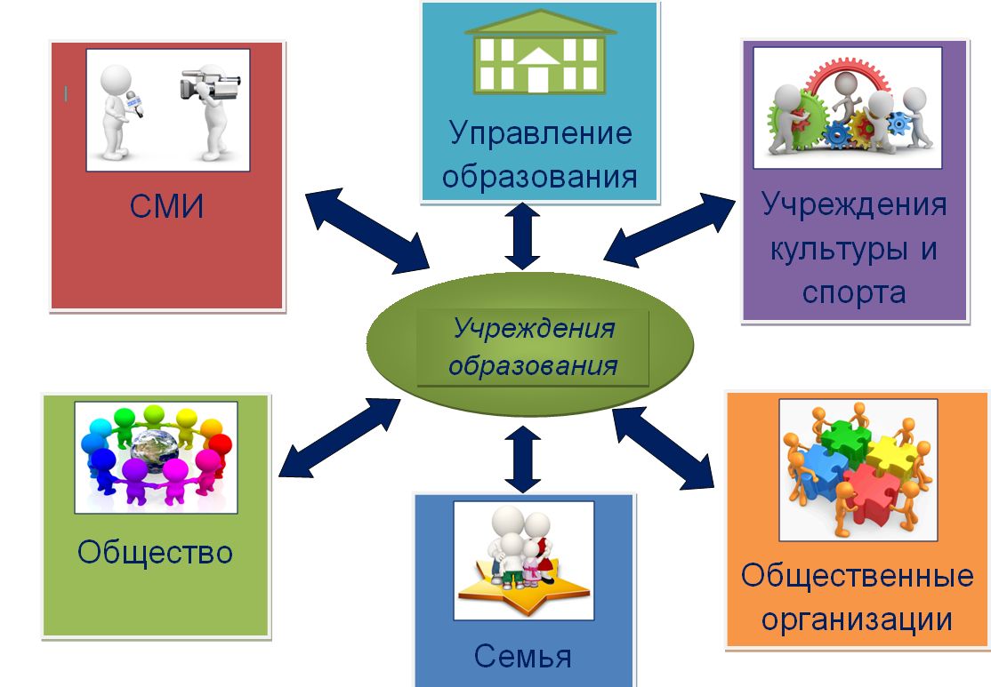

Программа содержит разделы:
- «Цель и задачи», который раскрывает конкретную цель и задачи духовно-нравственного и гражданско-патриотического воспитания школьников в образовательном пространстве города.
- «Содержание воспитательной работы и механизм ее реализации», в котором раскрыты основные подходы к организации воспитания, задачи конкретизируются с учетом направления воспитания. В каждом из направлений воспитания раскрывается соответствующая система базовых ценностей, а так же приводятся основные виды деятельности и формы работы.
- «Результаты духовно-нравственного и гражданско-патриотического воспитания школьников в образовательном пространстве города», где определены ценностные отношения, представления, знания, опыт, которые должны быть сформированы у обучающихся по каждому из направлений воспитания.
- «Критерии и методики диагностики эффективности функционирования Программы», который предполагает описание ряда методик для изучения результатов духовно-нравственного развития и гражданско-патриотического воспитания детей, подростков и молодежи, описание динамики нравственного развития, анализ состояния воспитательного процесса.
Программа построена на основе разработанной модели организации работы по духовно-нравственному развитию и гражданско-патриотическому воспитанию.

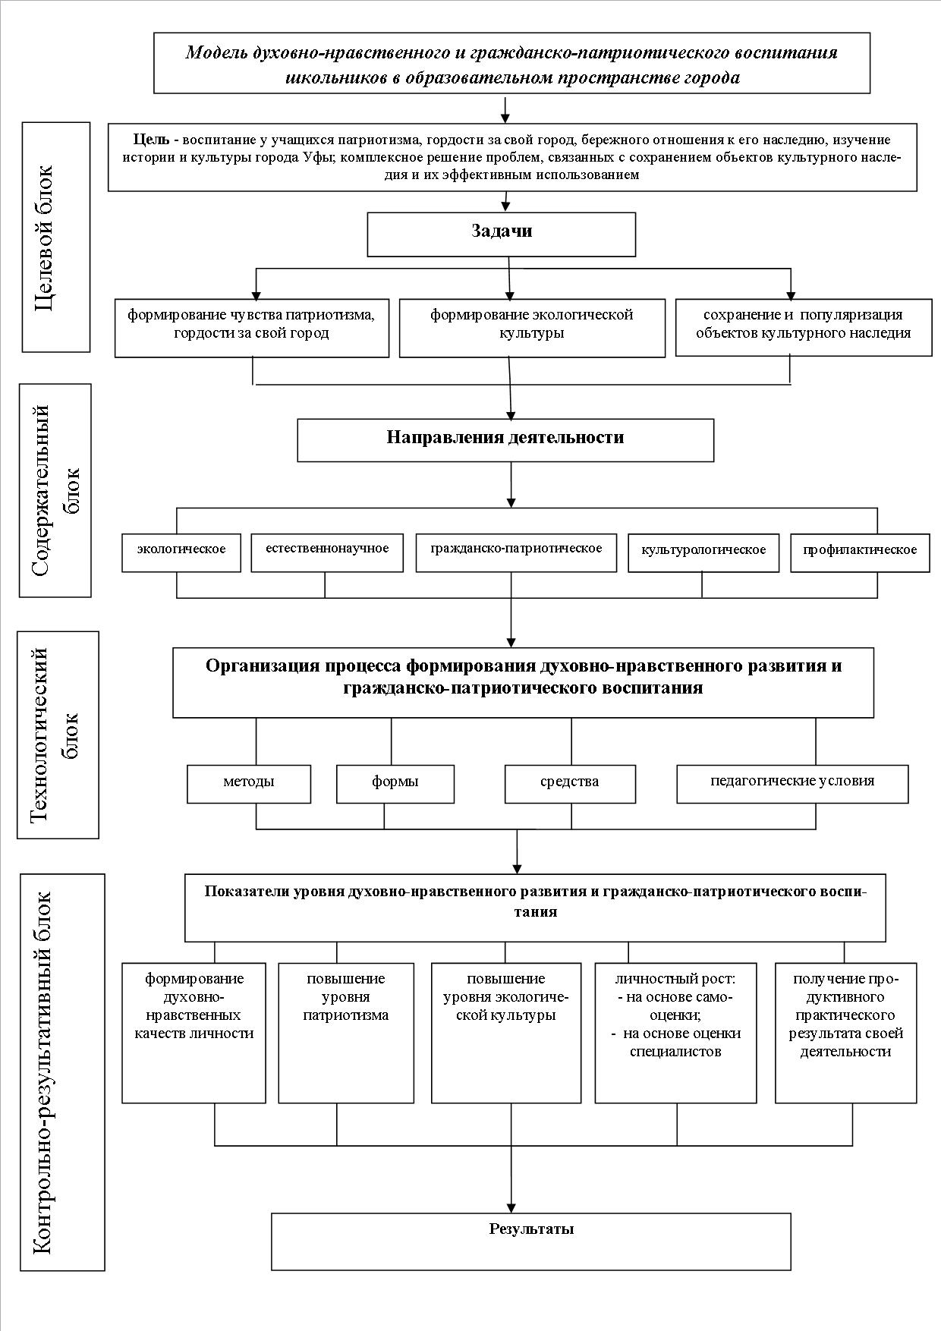
Описание программы
Уфа – город-хранитель замечательных исторических и культурных традиций. Его духовное возрождение немыслимо без воспитания в каждом юном уфимце чувства любви к родному городу, бережного отношения к его памятникам. В связи с чем, и была разработана программа «Уфа – любимый город», гармонично связывающая естественнонаучную, гражданско-патриотическую и культурологическую направленность дополнительного образования детей, предполагающая теоретические и практические занятия, экскурсии по городу, посещение музеев, садов и парков города. Новизна программы заключена в постепенном погружении обучающихся в мир города.
Данная программа реализуется в городе Уфе. По результатам апробации и получении положительных результатов деятельности данная практика может быть реализована в любом муниципалитете Республики Башкортостан.
В настоящее время дополнительное образование призвано помочь решить задачу воспитания уфимца XXI века, человека творческого, гуманного, интеллектуально развитого. Для подрастающего поколения культурное и духовное богатство нашего города открывается во всём объёме человеческих достижений. Программа «Уфа – любимый город», гармонично связывающая естественнонаучную, гражданско-патриотическую и культурологическую направленность дополнительного образования детей способствует воспитанию патриотических чувств, формированию патриотического сознания обучающихся, пробуждению интереса и бережного отношения к историческим и культурным ценностям города Уфа, воспитанию любви к природе родной земли; активной жизненной позиции гражданина с детских лет, готовности к служению Отечеству.
Программа приурочена к Году охраны окружающей среды РФ. Экологическое образование и воспитание учащихся - это веяние времени, продиктованное самой жизнью: для того чтобы сегодня выжить и обеспечить существование человека в будущем, нынешнему поколению необходимо овладеть экологическими ценностями и в соответствии с ними строить свои взаимоотношения с окружающим миром.
Актуальность, значимость и новизна программы заключается в формировании принципиально новой формы мышления: в синтезе историко-краеведческих и экологических знаний складывается представление о взаимосвязанном развитии человека и природы в г.Уфе, формируется гражданская и патриотическая позиция учащихся. Программа постепенно погружает обучающихся в мир города – знания о его истории и культуре они получают в основном через практические действия, т.е. теми методами, которые для обучающихся наиболее эффективны.
Сложнейший комплекс демографических, экономических, природоохранных проблем осознается учащимися на реальном доступном материале, на примере знакомых культурно-исторических и природных особенностях своего города. И в этом важная роль отводится образовательным организациям, которые, вооружая учащихся современными знаниями и жизненным опытом, по существу, работают на будущее.
Программа является долгосрочной и реализуется в течение 3 лет (в период с 2016 года по декабрь 2019 года) на базе подведомственных учреждений Управления образования Администрации городского округа город Уфа Республики Башкортостан при взаимодействии с учреждениями культуры, учреждениями молодежной политики и спорта, общественными некоммерческими организациями города Уфа Республики Башкортостан.
Целью программы является воспитание у обучающихся патриотизма, гордости за свой город, бережного отношения к его наследию, сопричастности к судьбе города Уфы, пробуждение желания созидать доброе и прекрасное на основе изучения истории и культуры Уфы; комплексное решение проблем, связанных с сохранением объектов культурного наследия и их эффективным использованием, активизации культурной жизни и формирования имиджа города Уфы.
Для достижения поставленных целей необходимо решение следующих задач:
- формирование устойчивых знаний истории и культуры города Уфы и Республики Башкортостан; знаний о достопримечательностях своего города, названиях улиц и их происхождении, знания о людях, оставивших след в истории города;
- развитие познавательной активности;
- повышение общего интеллектуального уровня;
- формирование ценностного отношения к природе, окружающей среде;
- формирование экологической культуры, навыков безопасного поведения в природной и техногенной среде;
- формирование чувства доброго и милосердного отношения к окружающему нас миру;
- сохранение, популяризация и охрана объектов культурного наследия;
- поддержание в надлежащем состоянии объектов культурного наследия;
- расширение информационного и досугового пространства;
- повышение роли культурного наследия в воспитании, просвещении и организации досуга жителей города Уфы;
В содержании программы в качестве приоритетных направлений работы определены:
- вовлечение в процесс гражданско-патриотического и экологического воспитания широких слоев населения посредством организации массовой пропагандистской и информационно-просветительской работы (проведение акций и мероприятий, имеющих широкий положительный резонанс среди населения города; организация и проведение программных мероприятий; системное привлечение СМИ к освещению деятельности; взаимодействие с общественными организациями);
- создание в каждом учреждении образования развивающей предметно-пространственной среды о городе;
- создание информационного портала «Уфа любимый город» с информацией по городу, виртуальный тур по Уфе, видеоролики об Уфе и виртуальной карты города Уфы, распространение ее по учреждениям образования;
- создание электронных справочников «Литературная карта Уфы», «Живая история: мемориальные доски Уфы», «Школьные музеи Уфы»;
- создание детских телепередач на городском телевидении;
- разработка книг из серий «Детям об Уфе», «Уфа для дошкольников в картинках»;
- проведение различных конкурсов, выставок и фестивалей;
- проведение воспитательных мероприятий (классные часы, квесты, праздники, акции) различной направленности;
- поиск новых направлений, методов и способов деятельности в данном направлении.
Программа разработана с использованием современных образовательных технологий и реализуется на основе системно-деятельностного подхода в воспитательном процессе.
При реализации программы используются следующие методы и приемы:
- методы проблемного обучения,
- социологический метод,
- проектные методы,
- методы практико-ориентированной деятельности,
- информационно-коммуникационные технологии,
- игровые методы,
- словесные и наглядные,
- информационно-методические (включая выпуск брошюр, буклетов, листовок, социальные ролики и др.)

План реализации программы
В процессе реализации программы планируется создание информационного портала «Уфа любимый город», электронных справочников, детских телепередач на городском телевидении, и разработка книг. А также во всех образовательных организациях планируется провести более 500 мероприятий на различные темы, например: «А знаешь ли ты Уфу?», «Мой дом - мой город!», «Город - это мы», «Мой город моя Отчизна», «Горжусь тобой, мой любимый город», «Любимые уголки моего города» и т.д.; оформить стенды, доски почета и т.д.; организовать различные фестивали детского творчества, посвященные городу Уфа, экскурсии по достопримечательностям нашего города.

№ п/п | Мероприятие | Сроки | Ответственные
1. | Оформить стенды с символикой  г. Уфы (флаг, герб города) по разделам: старинная Уфа, настоящая, будущая. | февраль-март  2017г. | ОУ
2. | Оформить стенды по теме «Уфа: вчера, сегодня, завтра» | январь-февраль 2017г. | ГУО,  РУ(О)О,  ОУ
3. | Создание в каждом учреждении образования развивающей предметно- пространственной среды о городе | 2017-2019гг. | ГУО,  РУ(О)О,  ОУ
4. | Создать виртуальную карту города, распространить ее по учреждениям образования | Февраль-март  2017г. | ГУО
5. | Создание информационного портала «Уфа любимый город» с информацией  по городу, виртуальный тур по Уфе, видеоролики об Уфе | Февраль  2017-2018г. | ГУО
6. | Создание вкладки на сайте каждого ДОУ по теме «Уфаведение» | Март  2017г. | ГУО,  РУ(О)О,  ОУ
7. | Разработать пешие маршруты по городу и внедрить его в информационный портал (маршрут прогулки известных деятелей города: народной писательницы РБ З.А. Биишевой, любимые места отдыха М.Карима и др.) | Март  2017г. | ГУО,  РУ(О)О,  ОУ
8. | Разрабатывать маршруты экскурсий по ознакомлению с городом, учитывая близлежайшее окружение | 2017-2019гг. | ГУО,  РУ(О)О,  ОУ
9. | Разработать «Карманный справочник юного уфимца» с указанием информации для школьника (библиотека, театры, музеи, книжные магазины и т.д.) | Февраль  2017-2018г. | ГУО
10. | Создание электронных справочников «Литературная карта Уфы», «Живая история: мемориальные доски Уфы» и др. | Март  2017-2018г. | ГУО
11. | Электронный справочник «Школьные музеи Уфы» | Май-июнь  2017г. | ГУО
12. | Электронный справочник «Мини-музеи детских садов Уфы» | Апрель-май  2017г. | ГУО,  РУ(О)О,  ОУ
13. | Разработки и структурирование материалов методических материалов по ознакомлению с городом Уфа | Март  2018г. | ГУО
14. | Конкурс на лучшую методическую разработку «Путешествие по Уфе» | Ноябрь 2017г. | методисты МБОУ ДО «НИМЦ»,  руководители ОУ
15. | Создание с Уфимским планетарием виртуальной экскурсии по Уфе | Март  2018г. | ГУО
16. | Создание с Уфимским планетарием виртуальной экскурсии по Уфе с выездом в ДОУ | 2018г. | методисты МБОУ ДО «НИМЦ, руководители ОУ
17. | Оформление фотовыставки: «Любимый уголок моего города» | Март  2018г. | ГУО
Телевидение
18. | Создать детскую телепередачу на телевидении (сюжеты о достопримечательностях города. Знаменитых жителях города, об образовательных учреждениях) | Январь  2018г. | ГУО,  Телеканал «Вся Уфа»
19. | Создать детскую телепередачу на телевидении блок «Дошкольные новости Уфы» (приглашать семьи-дошкольников, которые победили в каких-либо конкурсах или в чём-то выделились, одарённых-дошкольников, педагогов ДОУ) | 2018г. | ГУО,  специалисты РУ(О)О,  руководители ОУ,  телеканал «Вся Уфа»
20. | Презентационный фильм о городе Уфе, ориентированный на детей школьного возраста | Февраль-март  2017г. | ГУО
Конкурсы
21. | Конкурс «Гимн города Уфы» | Ноябрь  2017г. | ГУО
22. | Конкурс «МЕДИА ДВИШ» | Февраль 2017г. | ГУО, Уфимский городской Совет старшеклас-сников
23. | Кинофестиваль «Молодо незелено» | Апрель 2017 г. | ГУО
24. | Конкурс «Значок Юный уфимец» | Апрель  2018г. | ГУО
25. | «Конкурс детских рисунков «Уфа любимый город» с организацией выставок в «Уфимском цирке», «Гостином дворе», «Театре кукол» и др. | Май  2018г. | ГУО
26. | Конкурс детских рисунков ДОУ «Юные таланты об Уфе» | Июнь 2017г. | ГУО,  РУ(О)О,  ОУ, методисты МБОУ ДО «НИМЦ»
27. | Конкурс уличных плакатов и баннеров «Уфа глазами детей» | Сентябрь  2017г. | ГУО
28. | Конкурс любительских и профессиональных фотографий по временам года «Уфа весной», «Уфа осенняя», «Уфа зимняя» и т.д. | Май, сентябрь, декабрь 2017г. | ГУО
29. | Фольклорный фестиваль «Семь цветов», посвященный истории семи районов города | Октябрь  2017г. | ГУО, РУ(О)О
30. | Конкурс презентаций среди обучающихся учреждений образования «Азбука Уфы» | Сентябрь 2017г. | ГУО, РУ(О)О
31. | Конкурс на 3 года по созданию учебного комплекса «Уфаведение для начинающих» (5-6 классов), «Уфаведение для малышей» (1-4 классы) «Уфимская азбука» (для дошкольников) | Январь 2017г.  декабрь 2020г. | ГУО,  специалисты РУ(О)О,  методисты МБОУ ДО«НИМЦ»,  руководители ОУ
32. | Конкурс «Создание тематических скульптур, скверов, парков» | Февраль-март  2017г. | ГУО
33. | Конкурс участков среди ДОУ «Уфа в миниатюре» | Август-сентябрь 2017г. | ГУО,  специалисты РУ(О)О,  методисты МБОУ ДО «НИМЦ», руководители ОУ
34. | Конкурс макетов г.Уфы на темы  «Уфа – мой дом, моя семья»  «Как Уфа строилась»  «Славим город наш родной!» | Октябрь 2017г.  октябрь 2018г.  октябрь 2019г. | ГУО,  специалисты РУ(О)О,  методисты МБОУ ДО «НИМЦ», руководители ОУ
35. | Конкурс на воплощение литературного бренда города в виде скульптуры | Март  2018г. | ГУО
36. | Конкурс разработок современных интерактивных игр и программ по ознакомлению детей дошкольного и школьного возраста с городом | Февраль-ноябрь  2017г. | ГУО
37. | Исследовательская работа «Уфа – купеческий город», включающий разработку экскурсионного маршрута по исторической части Уфы, «Строители города», «Архитекторы города», «Моя улица» и др. | Сентябрь  2017г. | ГУО
38. | Конкурс проектов среди педагогов ДОУ  «Уфа и Великие уфимцы»  «Достопримечательности Уфы» | Ноябрь 2018г.  ноябрь 2019г. | РУ(О)О,  методисты МБОУ ДО «НИМЦ», руководители ОУ
39. | Фестиваль-конкурс  «Туристический сувенир – 2017» | Октябрь 2017г. | ГУО
40. | Конкурс «Остановочный комплекс, оформленный историческими фотографиями и видами современных достопримечательностей» | Апрель 2018г. | ГУО
41. | Конкурс сочинений среди учащихся: «Люди моего города» | Апрель 2018г. | ГУО
42. | Конкурс хоровых и вокальных ансамблей «Люблю тебя мой город» | Октябрь  2017г. | УДО
43. | Проведение интеллектуального марафона «А знаешь ли ты Уфу?» | Ноябрь  2017г. | ГУО
44. | Выставление методических находок на сайт образовательных организаций | В течение года | ГУО
45. | Конкурс на лучшую поделку из природного материала среди учащихся начальных классов «Лесные дары» | Сентябрь 2017г. | ГУО
46. | Конкурс поделок из бытовых отходов «Вторая жизнь пластиковой бутылки», «Чистая планета» | Сентябрь 2017г. | ГУО
Учреждения образования
47. | Классные часы, посвященные городу Уфе | В течение года | ГУО
48. | Организованная образовательная деятельность (тематические занятия, квесты, викторины, КВН, беседы и т.д.) по теме «Уфа! Как много в этом звуке!» | 2017-2019гг. | ГУО,  РУ(О)О,  методисты МБОУ ДО «НИМЦ», руководители ОУ
49. | Общество «Юный уфимец». Создание эмблемы, значка, гимна. | Ноябрь 2017г. | ГУО
50. | Внеклассные мероприятия, посвященные городу Уфе | Апрель 2017г. | ГУО
51. | Квесты «Загадки старой Уфы». Новые экскурсии в форме квеста. | Апрель 2017г. | ГУО
52. | Праздники «Детям об Уфе» совместно с компанией «Уфанет» | Май- июнь  2017г. | ГУО
53. | «Живая история: мемориальные доски и памятные знаки Уфы» | Апрель 2017г. | ГУО
54. | Разработка книжек из серии  «Детям об Уфе» | Май- июнь  2018г. | ГУО
55. | Разработка книжек из серии «Уфа для дошкольников в картинках» | Май-июнь 2019г. | ДОУ
56. | Акция «Всероссийский день леса» (посадка деревьев и кустарников | Апрель, октябрь  2017г. | ГУО,  ОУ
57. | Акция, посвященная Году экологии «Посади дерево, разбей клумбу под окном – достойный вклад каждого из нас в общее дело по благоустройству Уфы» | Апрель, октябрь  2017г. | ГУО,  ОУ
58. | Участие в акции «Чистый город», «Экологический субботник» | Постоянно | ОУ
59. | Акция изготовление поделок из бросового материала  «Убираю и играю» | Октябрь  2017г. | ДОУ
60. | Участие в городских, республиканских экологических мероприятиях | В течение года | ОУ
61. | Участие в акциях:  «День птиц»  «День Земли»  «День защиты животных»  «Всемирный день воды»  «Всемирный день леса» | ежегодно | ГУО,  РУ(О)О,  методисты МБОУ ДО «НИМЦ», руководители ОУ
62. | Городской конкурс юных художников «Мой любимый город - Уфа» | Апрель 2018г. | МБОУ ДО «УГДДТ им. В. М. Комарова»
63. | Открытый фестиваль  «Уфа в ритме джаза» | 2017г. | МБОУ ДО «УГДДТ им. В. М. Комарова»
64. | Городской конкурс чтецов, посвященный столице Башкортостана | Март  2018 г. | МБОУ ДО «УГДДТ им. В. М. Комарова»

Программа является долгосрочной и реализуется в течение 3 лет (в период с января 2016 года по декабрь 2019).

Механизм реализации программы включает в себя 3 этапа:
I этап – подготовительный (январь 2017)
– подготовка к реализации программы, подразумевающая анализ ситуации и разработку программы;
II этап – основной (февраль 2017 – ноябрь 2019)
– реализация программы, осуществляющаяся через систему запланированных мероприятий по специально разработанному плану;
III этап – заключительный (декабрь 2019)
– предполагает анализ и отчет о реализации программы.
Ресурсное обеспечение программы
В рамках реализации программы задействованы различные структуры и органы МСУ, в частности: муниципальные образовательные учреждения, учреждения культуры, учреждения молодежной политики и спорта, общественные некоммерческие организации города Уфа.
Кадровое обеспечение программы: специалисты городского управления образования, специалисты районных отделов образования, методисты МБОУ ДО «НИМЦ», руководители образовательных учреждений, дошкольных образовательных учреждений и учреждений дополнительного образования, опытные учителя, воспитатели, преподаватели и педагоги; социальные педагоги и психологи различных учреждений, специалисты учреждений культуры, молодежной политики и спорта, специалисты по работе с молодежью, педагоги дополнительного образования, тренеры спортивных секций по различным направлениям, руководители военно-патриотических клубов, специалисты различных общественных организаций, специалисты телеканала «Вся Уфа» и прочих некоммерческих организаций города Уфа Республики Башкортостан.
Орган детского самоуправления представлен активистами Уфимского городского совета старшеклассников и волонтерами различных детских общественных объединений при учреждениях образования.
Данная программа выгодна тем, что требует минимальных вложений, т.к. использует уже имеющуюся материальную базу подведомственных учреждений и сотрудничающих организаций.
Материально – техническая база которых включает в себя помещения и открытые оборудованные площадки, мебель и оборудование, техническое и компьютерное оборудование, мульти-медиа аппаратуру, спортивные площадки и инвентарь и т.д.
Финансирование осуществляется за счет бюджетных средств, выделяемых образовательным учреждениям образования ГО г.Уфа на осуществление воспитательной деятельности в отношении детей, подростков и молодежи.
Участниками программы являются обучающиеся образовательных учреждений г.Уфа, педагоги и родители.
Количество человек задействованных в реализации программы и благополучателей – 168 тыс. человек.
Результативность программы
В ходе реализации программы у обучающихся сформируются знания о достопримечательностях своего города, названиях улиц и их происхождении, знания о людях, оставивших след в истории города; они получат навыки работы со справочной литературой; навыки соблюдения правил дорожного движения; навыки поисковой деятельности и т.д.
По итогам реализации проекта ожидаются следующие результаты:
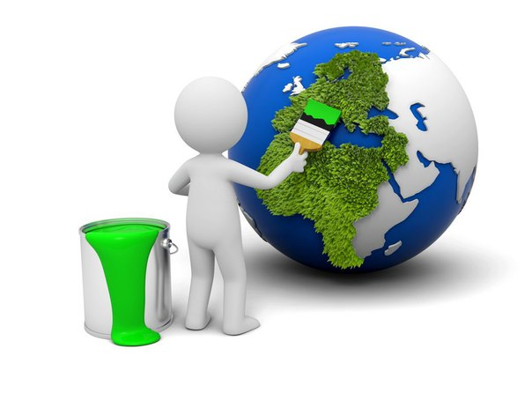
- сформированное чувство ответственности за судьбу природы своей Родины, понимание необходимости научиться беречь свой дом, свой город, свою Землю;
- популяризация подвигов героев и видных деятелей истории и культуры родного края, достижений и успехов профессионалов в различных сферах деятельности, формирующих позитивный образ нашей страны;
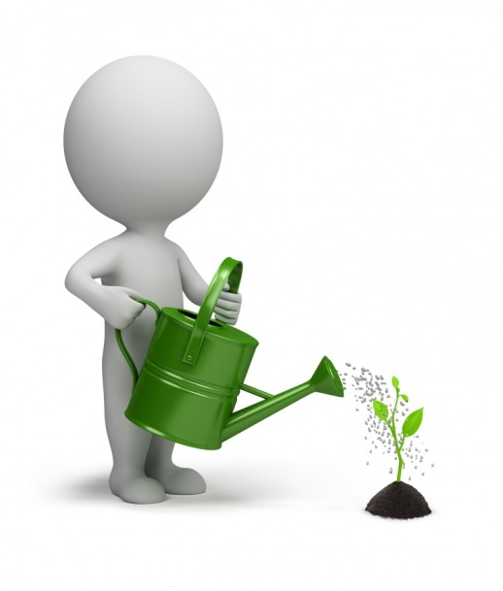
- осознание обучающимися важной роли экологии в решении глобальных проблем современности;
- повышение общей экологической культуры обучающихся, учителей и родителей;
- улучшение экологической ситуации вокруг образовательных учреждений и в городе;
- превращение образовательных организаций в центр экологического просвещения и воспитания.
Кроме того, реализация проекта будет способствовать привлечению подростков и молодежи к добровольческой и социально-профилактической деятельности.

Оценка эффективности программы
В условиях новой социально-экономической реальности личность становится главной фигурой процесса образования, воспитания и становления, непосредственно участвуя в формировании заказа на образование. В настоящее время на первый план выходят потребности личности. Критерием эффективности организации деятельности по духовно-нравственному развитию и гражданско-патриотическому воспитанию по мнению многих практиков может и должен считаться творческий продукт детей, их личностные культурные достижения, которые может наблюдать взаимодействующий с ребенком взрослый.
Оценка эффективности реализации программы производится на основе использования системы индикаторов, которая обеспечит мониторинг динамики результатов реализации Программы за оцениваемый период.
Для оперативного слежения, анализа процесса реализации программы, прогнозирования, необходимой корректировки и планирования управленческих действий необходим мониторинг – систематические стандартизированные наблюдения и отслеживание функционирования и развития системы. С этой целью необходим периодический сбор информации по единым критериям.
При оценке эффективности результативности деятельности участников программы могут быть использованы следующие показатели:
1) сохранение и развитие (угасание) устойчивого интереса к данной деятельности;
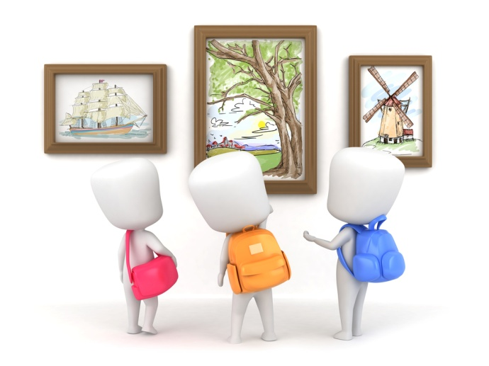
2) трансляция (использование) приобретенных знаний и опыта;
3) укрепление (развитие) социальных связей;
4) формирование ответственности за себя, других, за свое и общее дело;
5) компетенции, связанные с проектной деятельностью (возникновение замысла (идеи), оформление в проект, его реализация, вовлечение в его реализацию других, продвижение этих проектов);
6) ощущение удовлетворения от своего участия в деятельности и от достигнутых за время участия результатов, так и от последействий.

Блоки мониторинга | Система показателей
Воспитательный | Воспитанность детей и подростков в следующих сферах:  - социальная (личность и коллектив, формирование лидерских качеств);  - нравственная (трудолюбие, отсутствие вредных  привычек, девиантного поведения);  - эстетическая (творчество, способность к самопрезентации, самовыражению).
Социальный | - соответствие основных направлений деятельности программы социальному заказу.
Экономический | - обеспеченность методической базы современными пособиями, программами и т.д.;  - уровень материально-технической оснащенности.
Инновационный | - количество педагогов, работающих в инновационном режиме;  - эффективность использования современных педагогических технологий;  - методическая обеспеченность инновационной  деятельности.
Кадровый | - обеспеченность кадрами;  - стабильность кадрового состава.
Организационно – управленческий | - успешность реализации программы;  - уровень организации научно-методического  сопровождения реализации программы;  - результаты организации выполнения подпрограмм.
Информационно–познавательный | - расширение информационно-познавательной базы;  - повышение уровня познавательного интереса и  формирование грамотности (экологической, культурологической и т.д.) участников программы.

